**AREA COMERCIAL**

**MODULO: ORGANIZACIÓN DE OFICINAS**

**PROFESOR: ALICE CELEDON URBINA**

**TERCERO B ADMINISTRACIÓN**

# **GUIA EVALUADA**

# **TIPOS DE OFICINAS**

# **ORGANIZACIÓN DE OFICINAS**

**3°B – Profesora Alice Celedón Urbina.**

|  |
| --- |
| **NAME: GRADE: DATE: TOTAL SCORE:** 90 POINTS **STUDENT SCORE:** L. **ACHIEVEMENT:** 60 % **GRADE:** |
| **OBJETIVO DE APRENDIZAJE (LEARNING OBJECTIVE):** Comprender e identificar los distintos tipos de oficinas con sus respectivas características, así como sus ventajas y desventajas. |
| **HABILIDAD (SKILL):** Aplicar |
| **Instrucciones:**   * Lea atentamente el contenido de la guía. * Debe cuidar la redacción y ortografía. * **Realice el desarrollo en una hoja de cuadernillo y archívelo en su carpeta para revisar en clase a la vuelta de la cuarentena.** * El desarrollo de la guía será evaluado según los siguientes criterios:   + Desarrollo: 80 Pts.   + Redacción, orden y de ortografía. 10 Pts. * **Esta evaluación equivale a un 30% de la Nota Integral que es la que finalmente ira al libro una vez que retomemos nuestras clases.** |

**INTRODUCCIÓN**

Una oficina es aquel sitio que alberga a distintos trabajadores y cuyo fin es brindar un**espacio donde se practique una actividad laboral**. Existen por un lado las oficinas municipales, u otras pertenecientes al Estado como departamentos de policía, u hospitales que cumplen el fin de brindar servicios a los ciudadanos de forma gratuita, como parte de un derecho de los mismos.

Por otro lado, otra clasificación que podemos encontrar, más allá de la labor pública o privada de la misma, se realiza tomando en cuenta las tareas que se desarrollan en ellas, los dispositivos con que estas cuentan para cada labor, e incluso la cantidad de personas que trabajan en la misma.

**Distintos tipos de oficina que podemos encontrar:**

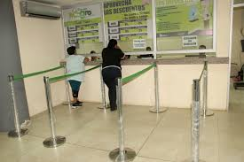

**Oficinas Abiertas:** Son aquellas en las que los empleados, ubicados detrás de un mostrador, tienen constante contacto con el público para solucionar diferentes inquietudes, reclamos, trámites, pudiendo o no estar relacionada a un producto en particular, o servicio determinado. Por lo general los empleados de este tipo de oficina se pasan la gran mayoría de sus horas laborales hablando con la gente por ventanillas de atención al cliente.

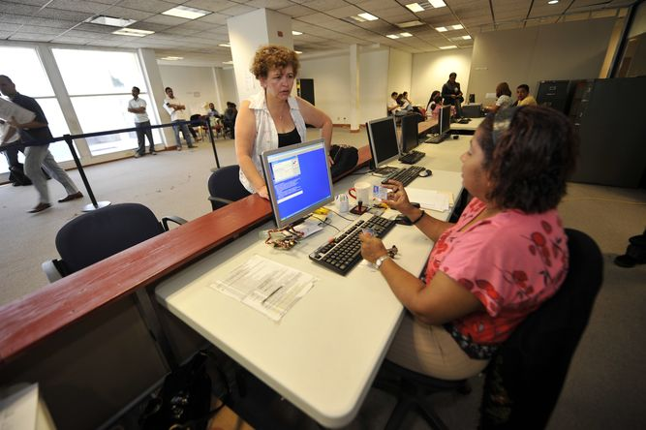Además, la comunicación es más eficiente entre los compañeros, pues no es necesario el traslado hasta la siguiente oficina o hacerlo mediante el teléfono. En compañías de tipo creativo, la oficina abierta es una excelente alternativa para socializar ideas con el grupo de trabajo.

* ***Ventajas de las oficinas abiertas:*** Una de las principales ventajas es la distribución espacial. Las oficinas abiertas se ven mucho más iluminadas y cómodas que aquellas en las que imperan los muros entre cada empleado. Visualmente son mucho más agradables para clientes y empleados.
* ***Desventajas de las oficinas abiertas:*** es la pérdida de la privacidad. Compartir el espacio cercano con otro compañero significa tener que acostumbrarse a defectos como el desorden, las interrupciones y, dependiendo del entorno, es imposible aislar el ruido y las distracciones para un cliente o visitante

***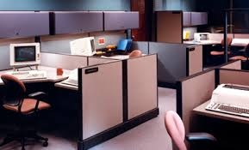*Oficinas Cerradas:**Son oficinas privadas, a diferencia de las anteriores. En éstas, los empleados pasan sus horas debatiendo entre ellos qué tipo de productos generar para la compañía a la que representan, o realizando cada uno sus distintas rutinas laborales. Tienen más contacto con sus jefes, puesto que ellos los evalúan constantemente, y si bien la carga laboral es estricta y demandante, estos empleados no conviven con las desgastantes demandas de los clientes.

Existe un debate en la sociedad, puesto que muchos ubican a los llamados “call-centers” en este estilo de oficinas, puesto que los empleados trabajan detrás de un cubículo sin ver a la gente, pero esto es contrarrestado por muchos, ya que los empleados de estas oficinas trabajan constantemente con los reclamos de clientes de las compañías que representan, y cargan con aún más estrés que los trabajadores de las oficinas abiertas.

* ***Ventajas de oficinas cerradas****:* Es la ausencia de distractores como el cotilleo o los constantes desplazamientos de los empleados. A la hora de recibir una visita, el ruido exterior se aísla y permite una mayor comodidad en la conversación.
* ***Desventajas de oficinas cerradas:***Uno de los puntos débiles es el evidente aislamiento que genera. El individuo encerrado en su oficina apenas es visto en la hora del almuerzo o los descansos, por lo que las interacciones son limitadas e impiden la calidez en el clima laboral.

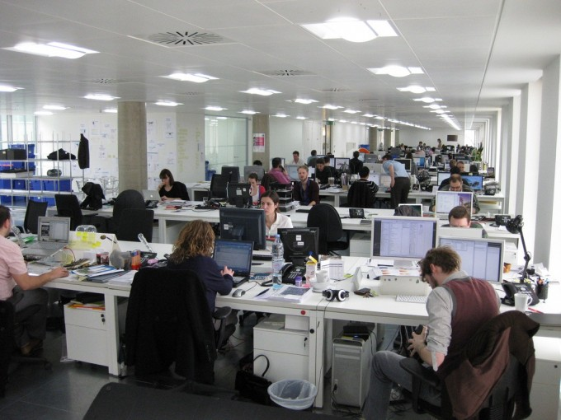

**Oficina Ejecutiva:** Compradas por determinadas empresas que las equipan y las amueblan con el fin de darlas en alquiler a diversos departamentos, locales, y/o pymes que no pueden acceder a una propia, y necesitan del espacio por determinado periodo de tiempo.

En muchos casos se produce un amontonamiento de empleados que produce una baja de productividad en los mismos, y hasta llega a desmotivar a los trabajadores el aumento de hurtos producidos en estos tipos de “mega oficinas”.

* ***Ventajas de oficinas ejecutivas:*** Planes a la Medida, sin plazos forzosos, flexibilidad de crecimiento, espacios funcionales y elegantes.
* ***Desventajas de oficinas ejecutivas:*** Baja productividad en los trabajadores.



**Oficina virtual:**Evitan las incidencias que pueden llegar a producirse en las ejecutivas. Se le brinda determinado espacio a un empleado equipado con la tecnología necesaria para la realización de su labor. Por otro lado se les otorga a muchos trabajadores la posibilidad de trabajar desde su casa a través de la computadora en determinado horario, o en el que le resulte más cómodo. Es un estilo laboral mucho más flexible, y más característico de empresas modernas.

* ***Ventajas de una oficina virtual:*** Permite no tener que arriesgar parte del capital arrendando un local o una oficina tradicional, las actividades cotidianas pueden realizarse desde cualquier lugar del mundo y en el horario elegido, basta con tener los equipos necesarios de comunicación que permitan contactarte con tus clientes. Horarios flexibles, reducción de tiempos y eventualidades. En algunos casos, aumenta la productividad, ya que se reducen los tiempos y costos de viaje frente a movilizarse hacia una oficina física. Además el trabajo no se ve afectado por eventualidades como problemas climáticos o de tránsito.
* ***Desventajas de una oficina virtual:*** Dependencia de internet. La conexión a la red se torna indispensable en este tipo de oficinas, ya que es la herramienta por excelencia para poder comunicarse con socios, empleados y clientes. La dependencia es tan alta que prácticamente es imposible trabajar sin conexión.

No todos son capaces de "virtualizar". Por un lado, no todas las actividades son factibles de realizarse desde cualquier lugar y sin un espacio físico concreto.

Dificultades de comunicación.

Baja personalización. Al trabajar virtualmente, se pueden tercerizar algunos servicios como la atención telefónica, por ejemplo, a través de una secretaria virtual.

Dificultades para controlar y coordinar. La supervisión en un ambiente físico es mucho más sencilla, muchas veces basta con cambiar a la oficina de al lado u observar el trabajo de un empleado. En el ambiente virtual ni la dirección de los trabajadores, ni la coordinación del equipo de trabajo resulta tan sencilla. Se hace necesario encontrar alternativas para favorecer la comunicación.

***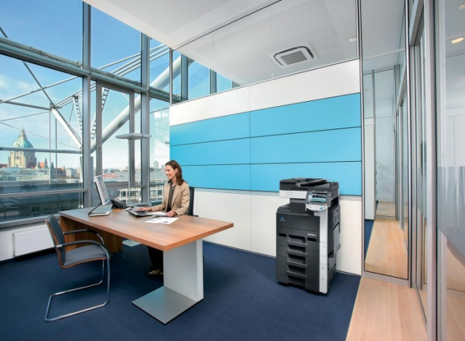*Oficina moderna:** Aquella que al igual que muchas de las oficinas virtuales cuenta con avanzados recursos materiales para la mejora de la productividad. Todos y cada uno de los insumos tecnológicos son de última generación, y la flexibilidad de la jornada laboral es aún mayor. Además de que el principal fin de estas es apostar por brindarles las mayores comodidades a sus empleados, para que estos dejen el estrés de lado y multipliquen la productividad laboral; típica de empresas del sector tecnológico y de Internet, como es el caso de Google.

**ACTIVIDADES**

1. Señale 3 razones de por qué es tan importante el diseño de las oficinas. 30 pts.

|  |
| --- |
|  |

1. Elabore un listado de 20 recursos materiales que son indispensables en una oficina. 20 pts

|  |  |
| --- | --- |
| 1 | 11 |
| 2 | 12 |
| 3 | 13 |
| 4 | 14 |
| 5 | 15 |
| 6 | 16 |
| 7 | 17 |
| 8 | 18 |
| 9 | 19 |
| 10 | 20 |

1. Realice un cuadro comparativo de las ventajas y desventajas de cada tipo de oficina. 20 pts

|  |  |  |
| --- | --- | --- |
| **TIPO DE OFICINA** | **VENTAJAS** | **DESVENTAJAS** |
| **OFICINA ABIERTA** |  |  |
| **OFICINA CERRADA** |  |  |
| **OFICINA EJECUTIVA** |  |  |
| **OFICINA VIRTUAL** |  |  |
| **OFICINA MODERNA** |  |  |

1. De acuerdo con tu experiencia, ¿cuáles son las mayores diferencias entre las oficinas de servicios públicos y las de servicios privados? 5 pts.

|  |
| --- |
|  |

1. Piense en dos empresas del sector público y dos del sector privado, para investigar sobre las oficinas que emplean y su efecto en los usuarios o clientes. Registra el nombre de los integrantes y las empresas seleccionadas. 5 pts.

|  |
| --- |
|  |